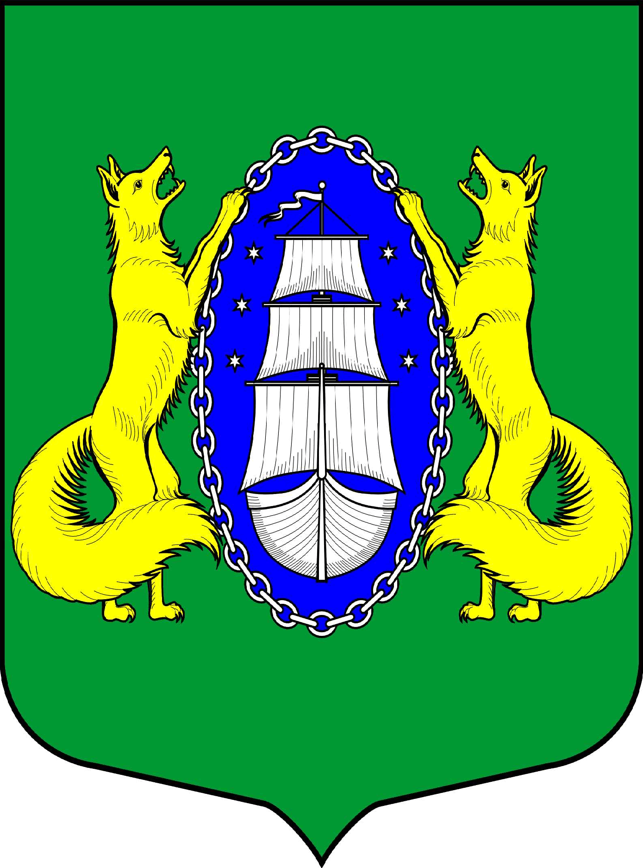

МУНИЦИПАЛЬНОЕ ОБРАЗОВАНИЕ ПОСЕЛОК ЛИСИЙ НОС
МУНИЦИПАЛЬНЫЙ СОВЕТ
Р Е Ш Е Н И Е

17.12.2013 № 25 Санкт-Петербург

Об утверждении местного бюджета
муниципального образования
поселок Лисий Нос на 2014 год
(третье чтение)

На основании Бюджетного Кодекса РФ, в соответствии с проектом Закона Санкт – Петербурга «О бюджете Санкт – Петербурга на 2014 год и на плановый период 2015 и 2016 годов» и ст.ст. 4, 48 Устава муниципального образования пос. Лисий Нос, Положения о бюджетном процессе в Муниципальном образовании МО Лисий Нос,

МУНИЦИПАЛЬНЫЙ СОВЕТ РЕШИЛ:

- Утвердить:
- общий объем доходов местного бюджета на 2014 г. в сумме 83 659,5 тысяч рублей,
- общий объем расходов местного бюджета на 2014 г. в сумме 85 159,5 тысяч рублей,
- дефицит местного бюджета на 2014 г. в сумме 1 500,0 тысяч рублей.
- Утвердить доходы местного бюджета на 2014 год согласно приложению 1.
- Утвердить Функциональную структуру расходов местного бюджета муниципального образования поселок Лисий Нос на 2014 год согласно приложению 2.
- Утвердить ведомственную структуру расходов местного бюджета на 2014 год согласно приложению 3.
- Утвердить источником внутреннего финансирования дефицита местного бюджета изменение остатков средств на счетах по учету средств местного бюджета в сумме 1 500,0 тысяч рублей согласно приложению 4.
- Утвердить администратором доходов местного бюджета муниципального образования пос. Лисий Нос местную администрацию муниципального образования пос. Лисий Нос с кодом администратора – 993.
- Утвердить перечень и коды главных администраторов доходов местного бюджета
согласно приложению 5.
- Утвердить главным администратором источников финансирования дефицита бюджета местную администрацию муниципального образования пос. Лисий Нос согласно приложению 6.
- Утвердить общий объем межбюджетных трансфертов, получаемых от других бюджетов бюджетной системы Российской Федерации в сумме 56 803,5 тыс. руб., в том числе дотации – 54 463,4 тыс. руб., субвенции – 23 40,1 тыс. руб.
- Утвердить объем публичных нормативных обязательств в размере 1862,4 тыс. руб.
- Утвердить смету расходов муниципального совета МО пос. Лисий Нос на 2014 год согласно приложению 7.
- Утвердить смету расходов Избирательной комиссии муниципального образования пос. Лисий Нос на 2014 год согласно приложению 8.
- Официально опубликовать настоящее решение в средствах массовой информации.
- Контроль по исполнению решения возложить на главу местной администрации МО пос. Лисий Нос.
- Настоящее Решение вступает в силу с 1 января 2014 г.

Глава муниципального
образования В.В. Шарганов

